
敬請張貼

家庭幸福系列講座
有愛無礙－促進尊重與和諧的家庭關係

『家庭會傷人』談如何妥善面對家庭衝突
時間 | 地點 | 講師
102年1月20日（日），14：00～17：00 | 新北市板橋區文化路二段453號3樓  （新北市身心障礙者福利促進協會） | 劉素芸 老師
102年3月17日（日），14：00～17：00 | 新北市板橋區文化路二段453號3樓  （新北市身心障礙者福利促進協會） | 劉素芸 老師
102年5月19日（日），14：00～17：00 | 新北市板橋區文化路二段453號3樓  （新北市身心障礙者福利促進協會） | 劉素芸 老師
『你可以不生氣』談衝動控制與情緒管理的實用技巧
時間 | 地點 | 講師
102年2月24日（日），14：00～17：00 | 新北市板橋區文化路二段453號3樓  （新北市身心障礙者福利促進協會） | 黃柏嘉 老師
102年4月21日（日），14：00～17：00 | 新北市板橋區文化路二段453號3樓  （新北市身心障礙者福利促進協會） | 黃柏嘉 老師
102年6月16日（日），14：00～17：00 | 新北市板橋區文化路二段453號3樓  （新北市身心障礙者福利促進協會） | 黃柏嘉 老師
『不讓生氣影響你』談衝動控制與情緒學習
時間 | 地點 | 講師
102年1月31日（四），18：30～20：30 | 新北市淡水區中正路229號  （淡水區警察分局） | 李維庭 老師
102年3月 7日（四），18：30～20：30 | 新北市汐止區中興路108號2樓  （汐止區警察局社后派出所） | 劉素芸 老師
102年3月23日（六），14：00～16：00 | 新北市深坑區深坑街10號  （深坑區公所） | 黃柏嘉 老師
102年4月25日（四），19：00～21：00 | 新北市三峽區三樹路214巷9號2樓  （三峽區龍埔活動中心） | 汪士瑋 老師
102年5月30日（四），19：00～21：00 | 新北市樹林區地政街12號  （樹林區中山里老人會館） | 汪士瑋 老師
102年6月27日（四），18：30～20：30(暫訂) | 新北市土城區學府路1段99巷底1樓  （土城區廣福、廣興聯合活動中心） | 劉素芸 老師
◎參加對象：對維持家庭和諧、增進家庭幸福及情緒管理有興趣之社會大眾
◎參加費用：免費參加~前10位報名者贈小禮物一份
◎參加方式：1.填寫報名表後寄電子郵件至sky@shiuhli.org.tw，或傳真至(02)2288-9426，並來電(02)2288-9425洽解先生確認報名。
2.來電(02)2288-9425洽解先生報名。
3.報名截止日期為各場活動開始前三天。
◎指導單位：新北市家庭暴力暨性侵害防治中心
◎主辦單位：白絲帶反暴力學習中心
◎協辦單位：財團法人呂旭立紀念文教基金會

◎授課講師（依姓氏筆劃排序）
李維庭：認證：中華民國臨床心理師證照
經歷：衛生署八里療養院臨床心理科主任、內政部家庭暴力加害人處遇團體 帶領老師
汪士瑋：認證：中國心理諮詢師證照
經歷：上海華東師範大學心理諮詢室講座專家、英國(A.S.I.A.C.T)色彩應用科學執行師
、上海師範大學表達性藝術治療講座專家、上海台商雜誌專欄作家
黃柏嘉：認證：中華民國諮商心理師證照
經歷：呂旭立諮商中心心理師、內政部家庭暴力加害人處遇團體 帶領老師
劉素芸：認證：中華民國社會工作師證照
經歷：國軍北投醫院社工師、內政部家庭暴力加害人處遇團體 帶領老師
為尊重講師之智慧財產權，以及學員之權益，所有課程均請勿錄影／錄音／攝影
為響應環保，請各位學員自備環保杯，謝謝您
報名表
課程名稱： □家庭會傷人：□1/20 □3/17 □5/19
□你可以不生氣： □2/24 □4/21 □6/16
□不讓生氣影響你：□1/31 □3/7 □3/23 □4/25 □5/30 □6/27
姓名： 出生年月日：民國 ／ ／ ／ 性別： □男 □女
手機： （Ｈ）： （Ｏ）：
Email(請務必填寫)：
通訊地址：□□□
職業類別：□教育心理 □社會服務 □軍警公務 □醫療保健 □客戶服務 □餐飲旅遊
□傳播設計 □資訊科技 □金融業 □自由業 □家管 □志工 □其他＿＿＿＿
服務單位： 職稱：
課程期待(請務必詳細填寫，感謝)：
請問您是如何得知本課程訊息：□本中心邀請mail □海報文宣 □本會網站 □親友介紹 □社福團體 □法院、警政機關
□本中心邀請信件 □圖書館 □區公所 □其他 ___
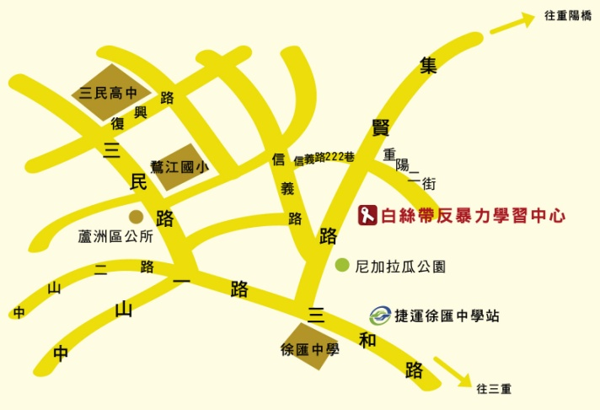
我們的位置
白絲帶反暴力學習中心
服務時間：週一至週五09：00~18：00
地 址：24747新北市蘆洲區集賢路245號6樓
網 址：http://www.shiuhli.org.tw/about/wt_about.jsp
電 話：(02)2288-9425
傳 真：(02)2288-9426

